七八年级化学 讲义思维导图
  - 讲义来源：七八年级化学 讲义.pdf | 学生复习版
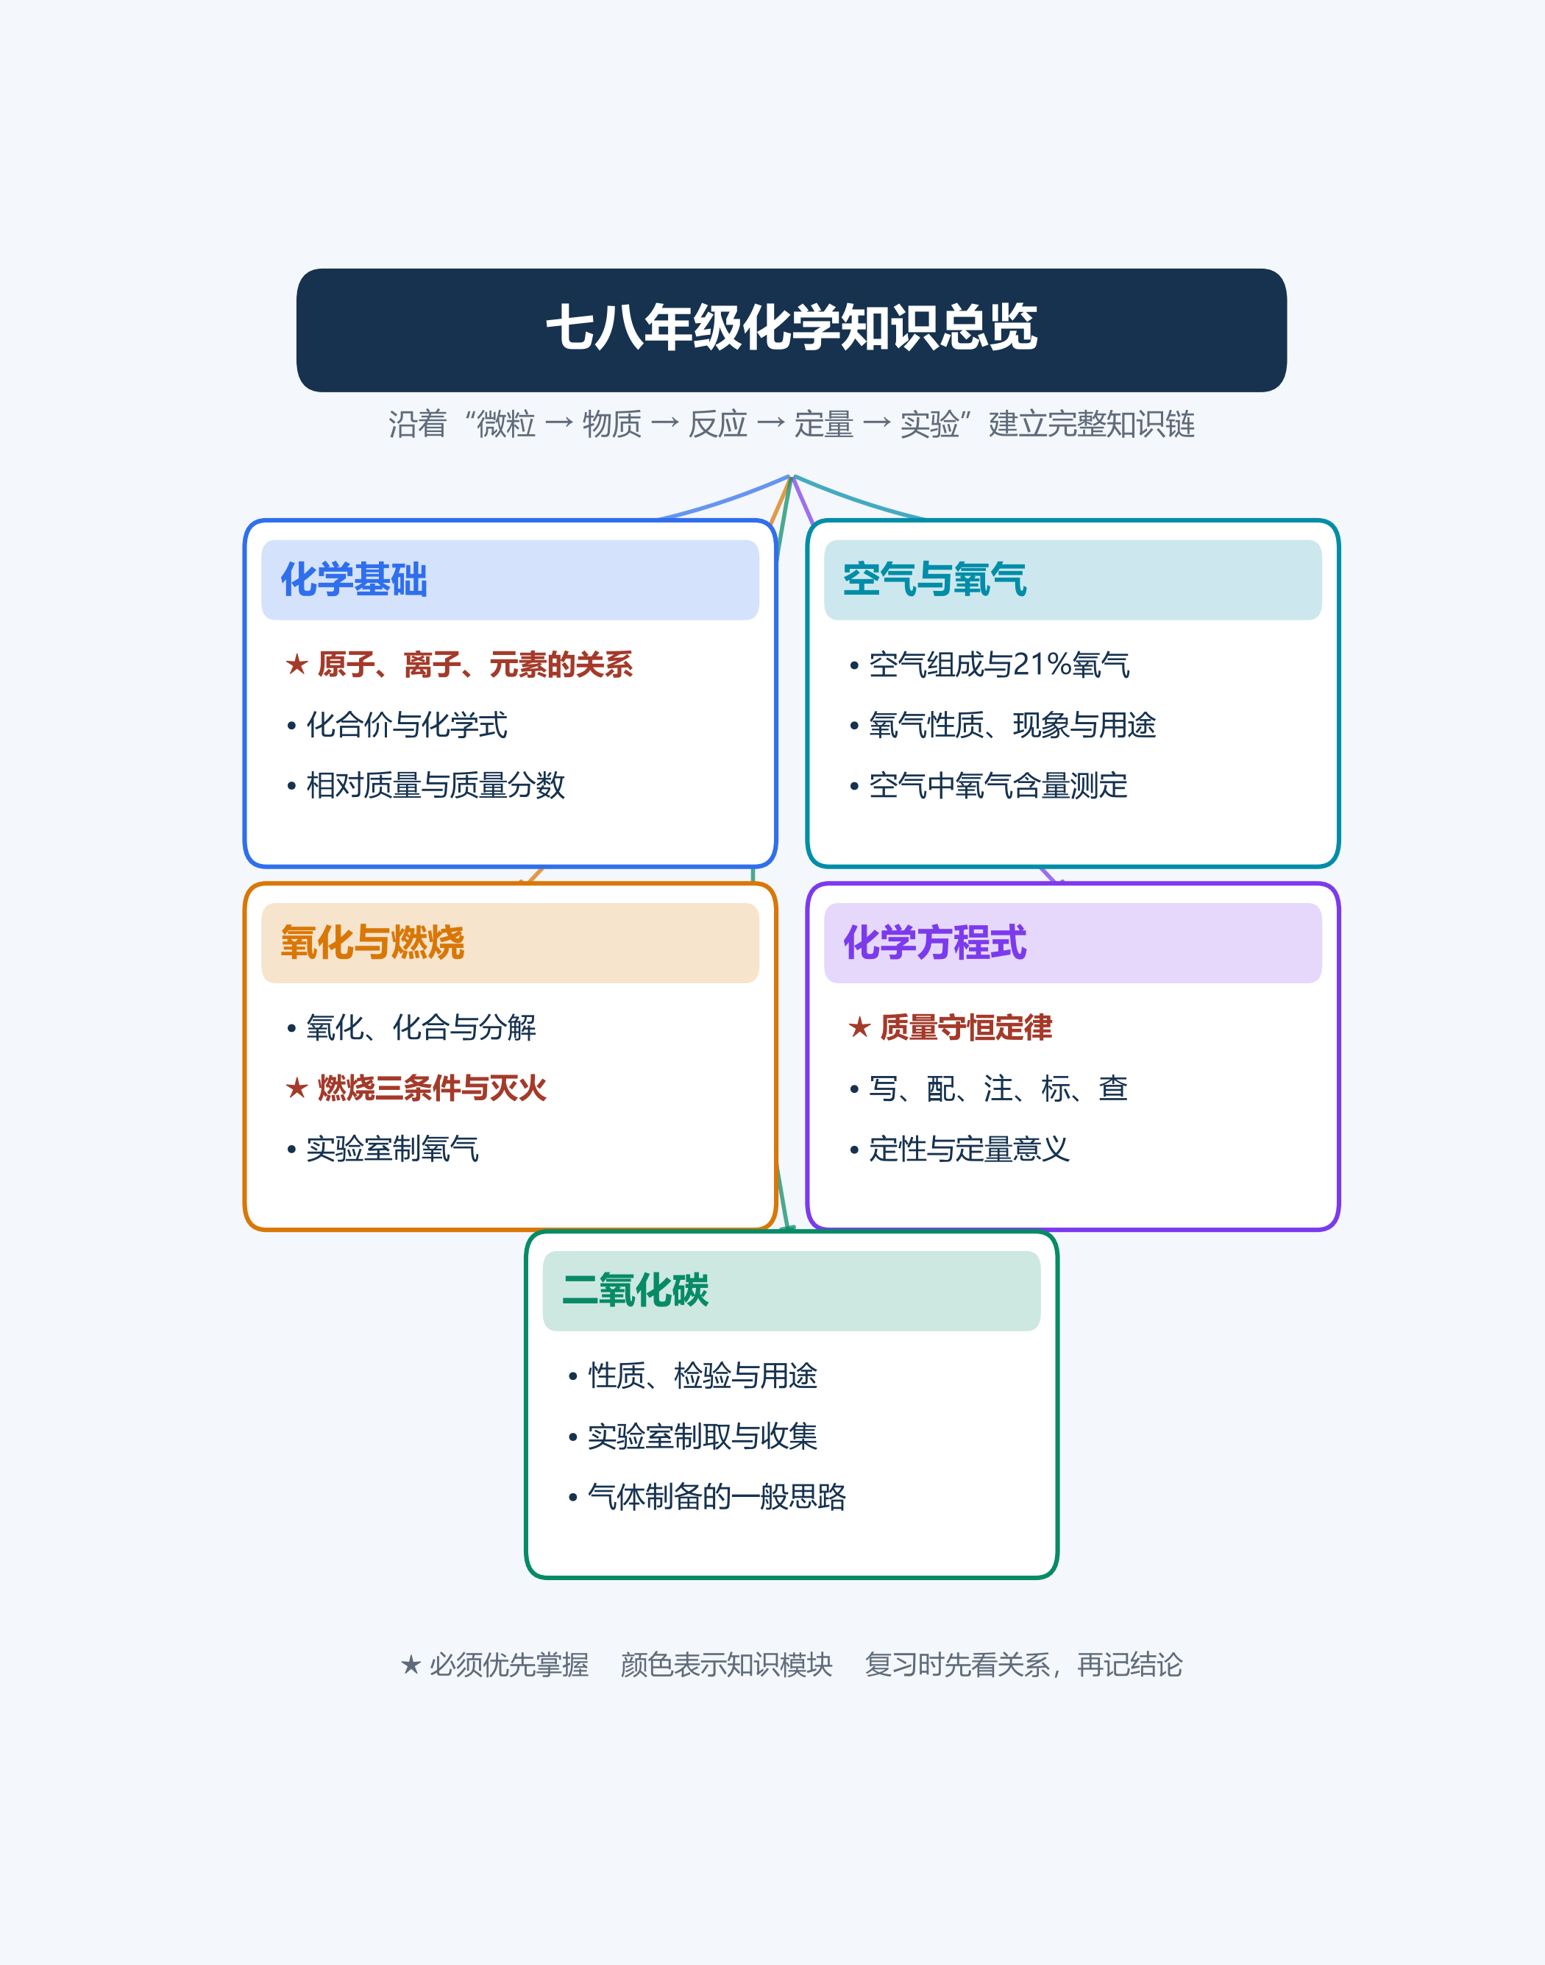
复习建议：先看总览建立框架，再按页复习；★为必须优先掌握的知识点。

1. 化学基础①：微粒、元素与物质
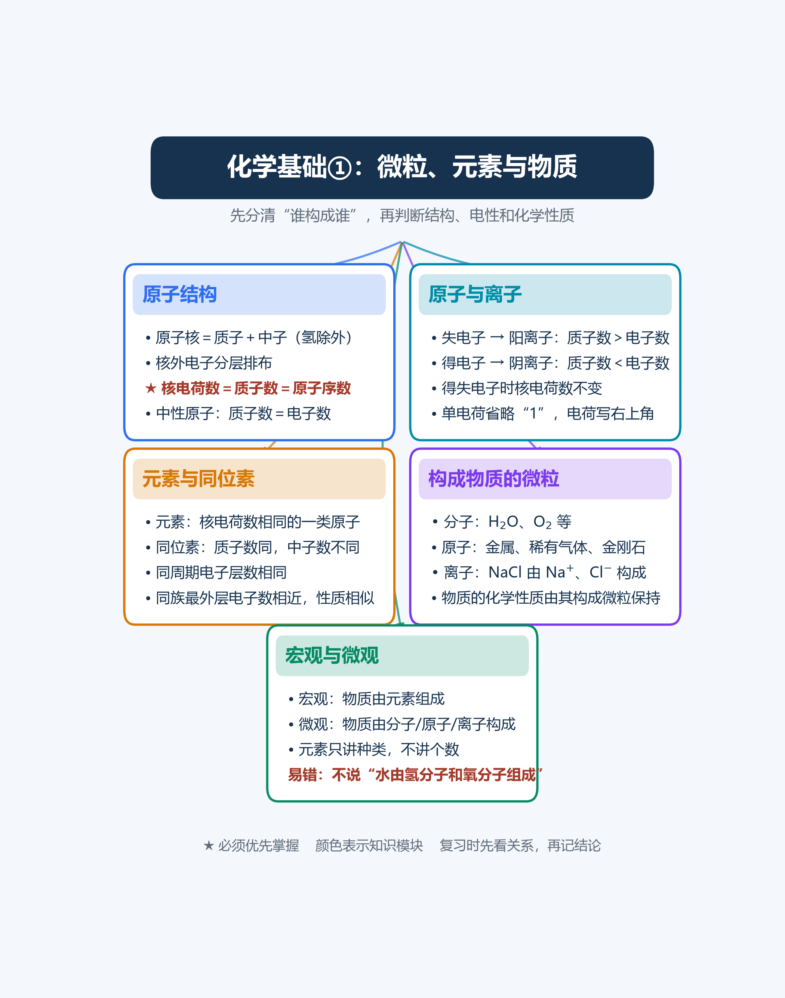

2. 化学基础②：化合价、化学式与计算
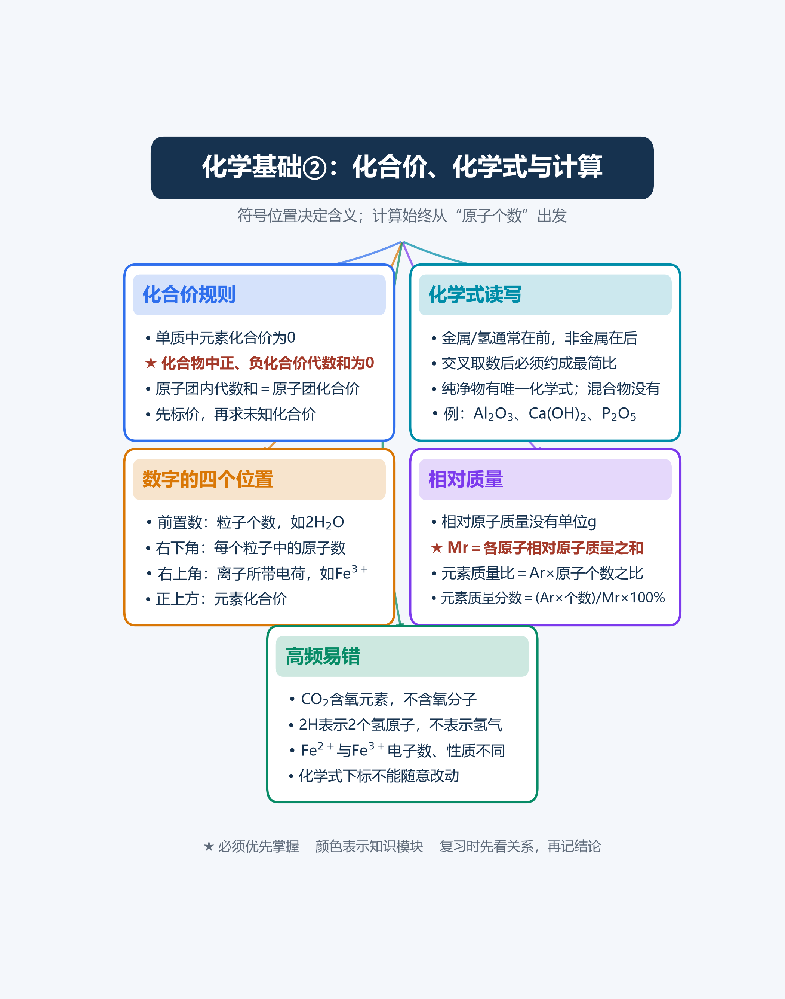

3. 空气与氧气：组成、性质与测定
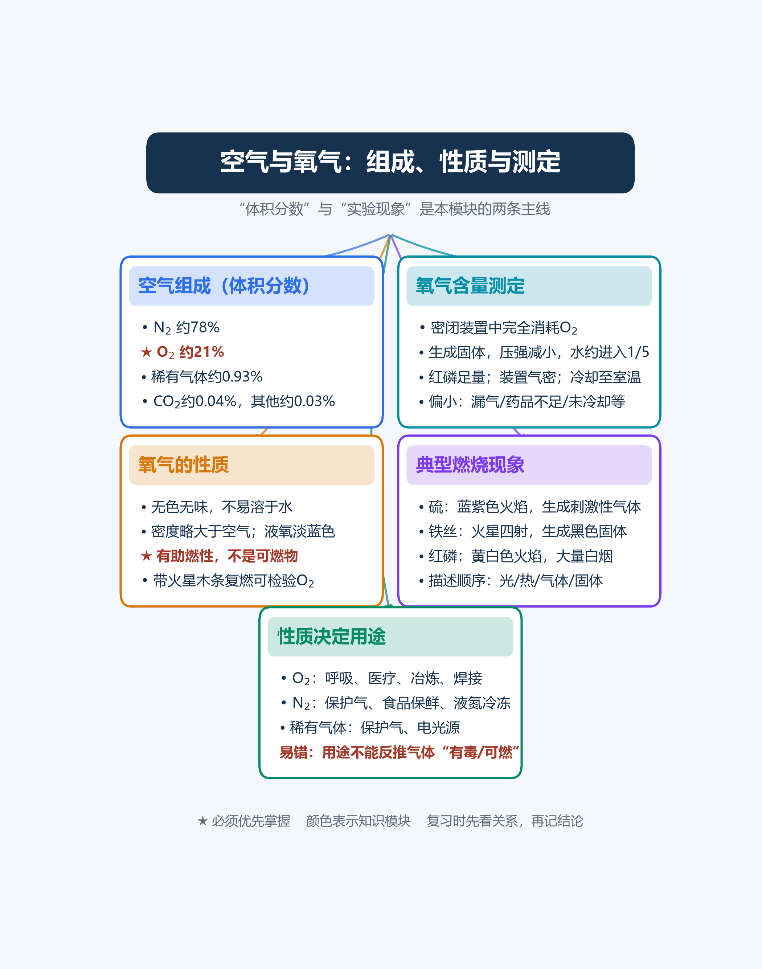

4. 氧化与燃烧：反应类型、条件和灭火
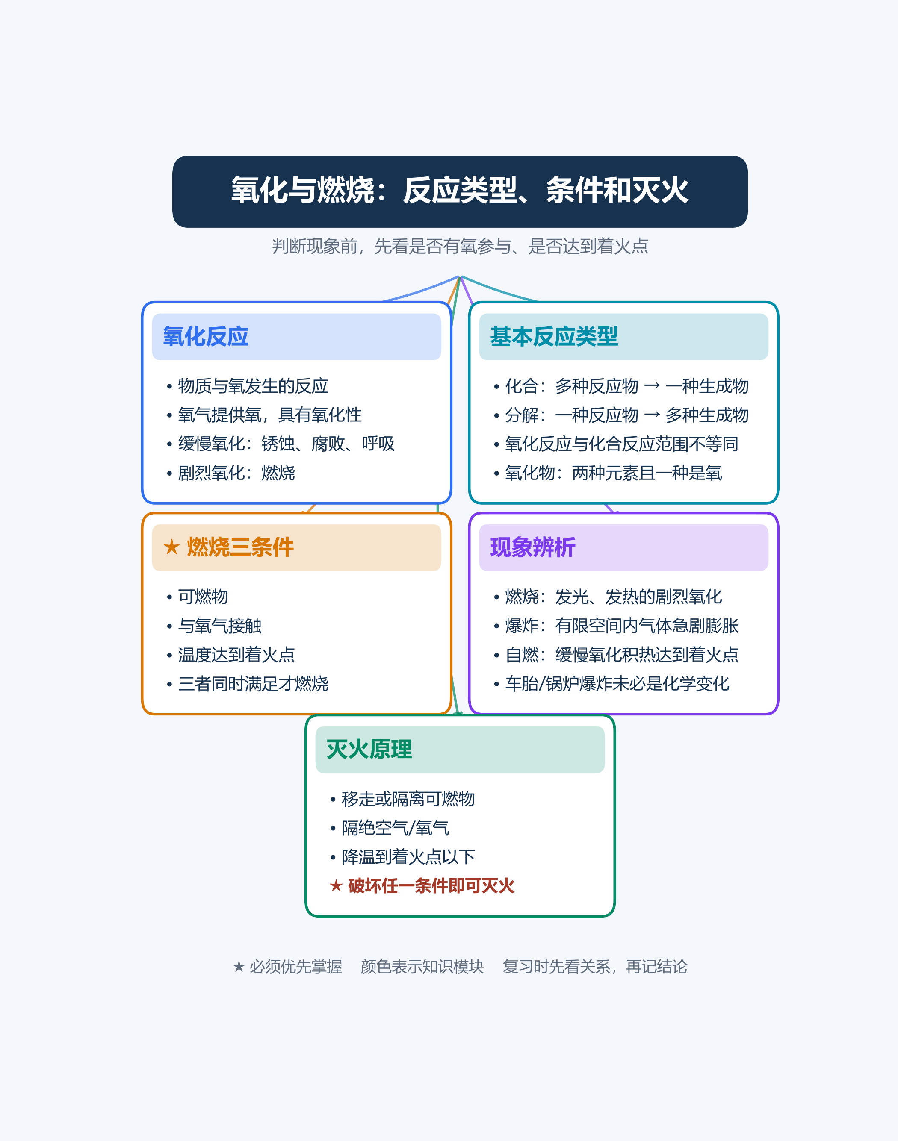

5. 氧气的制取：原理、装置与操作
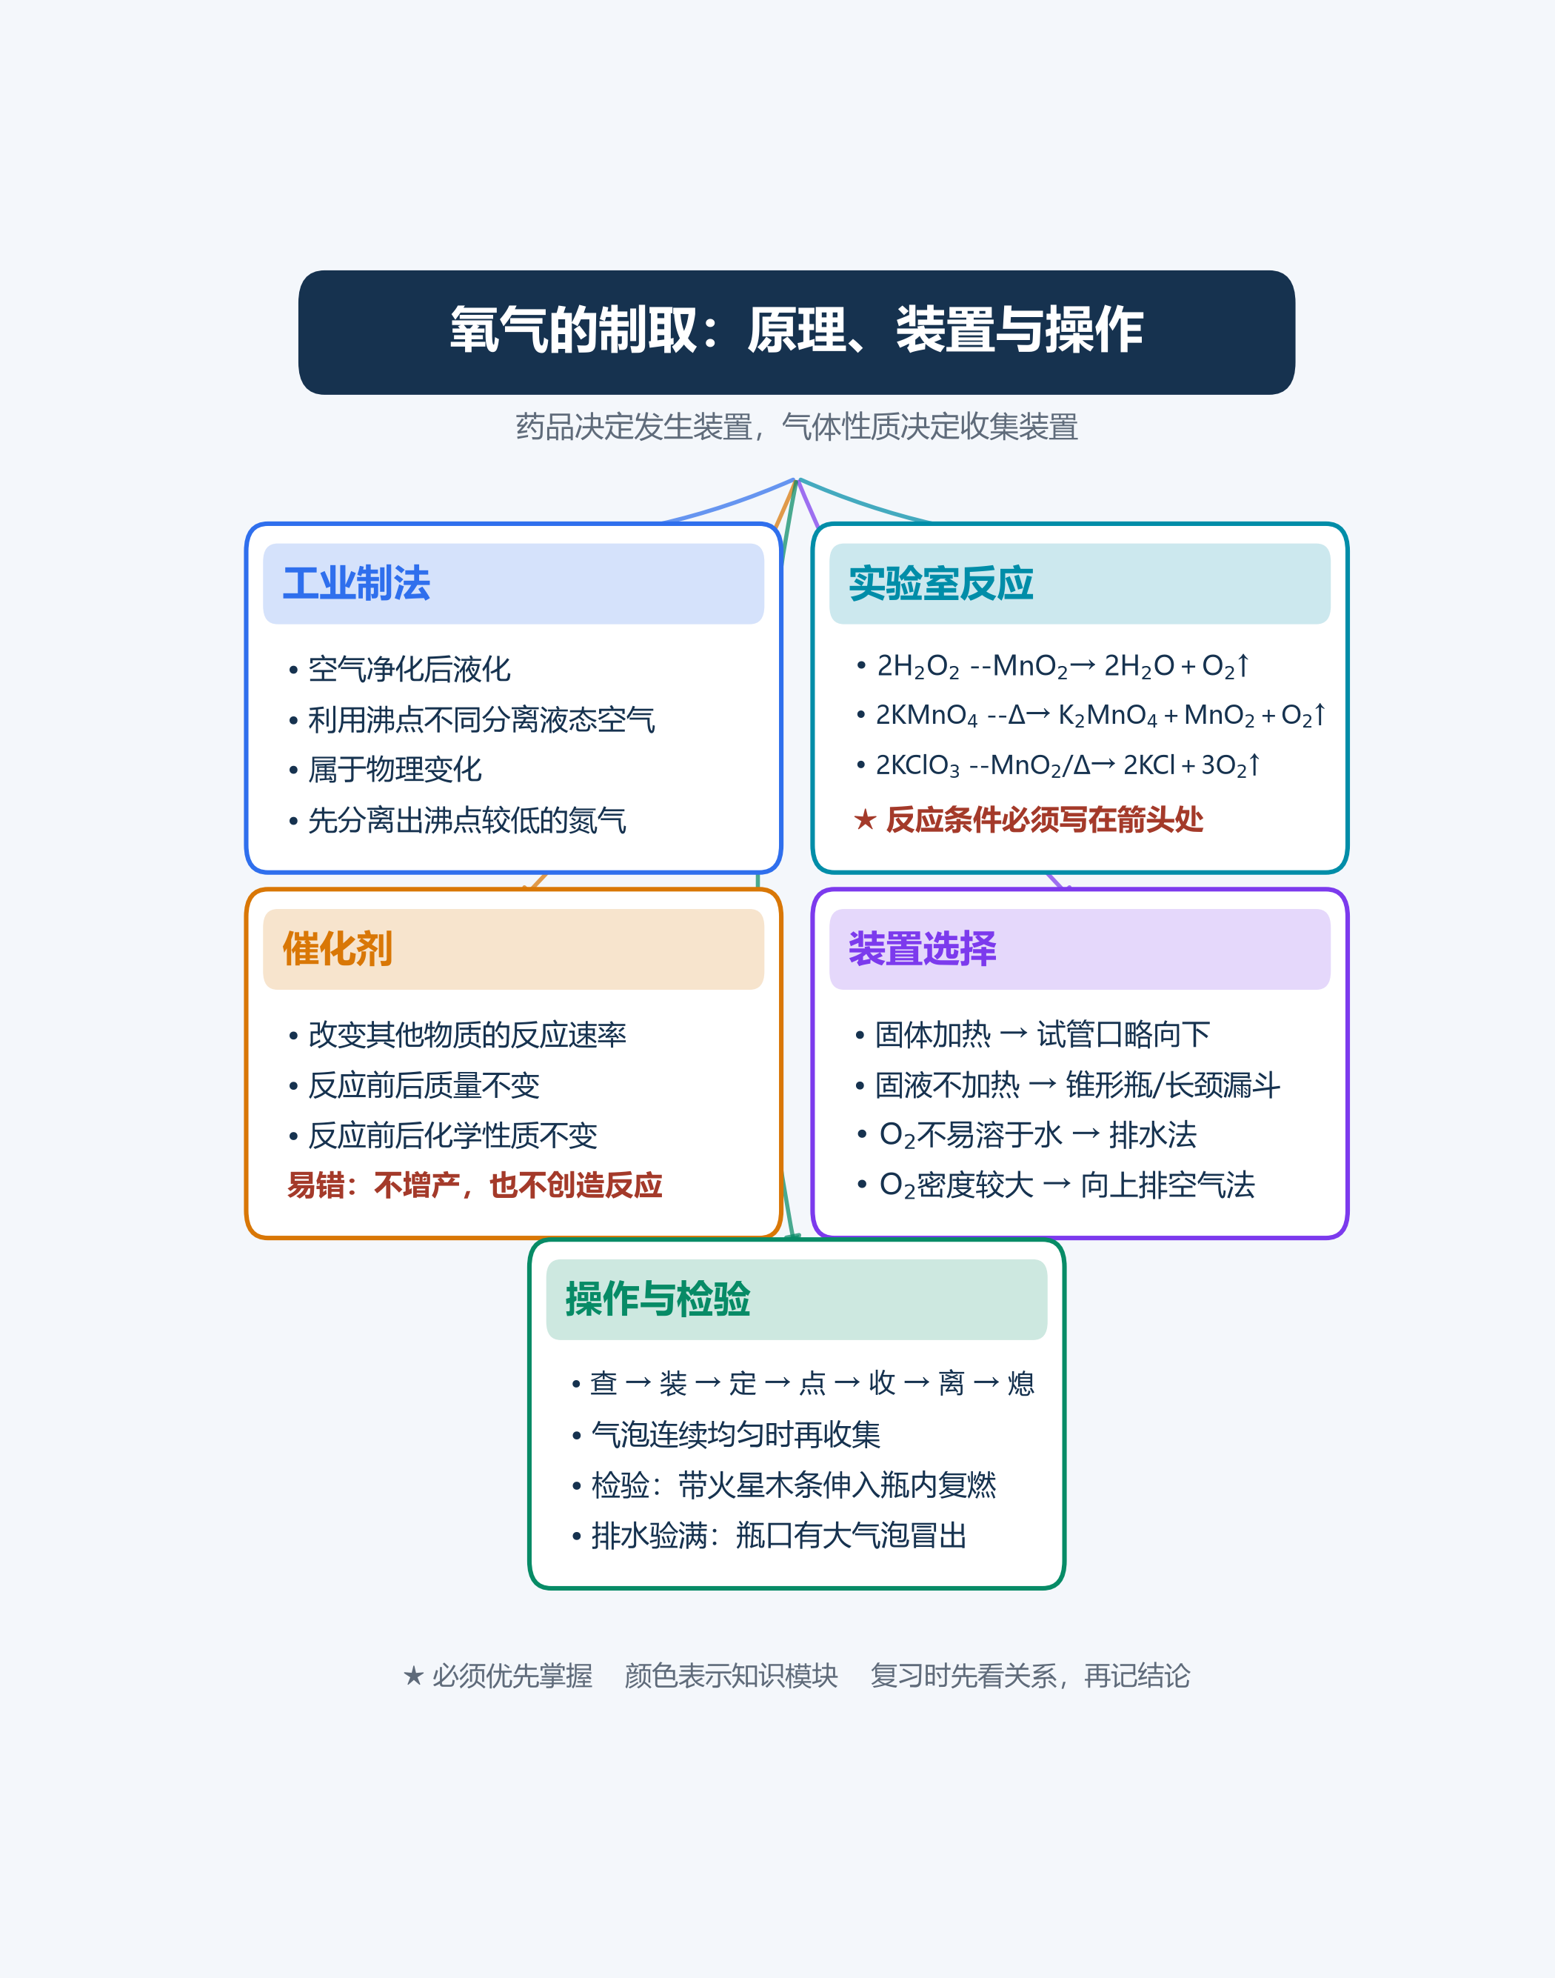

6. 质量守恒定律：从实验到微观解释
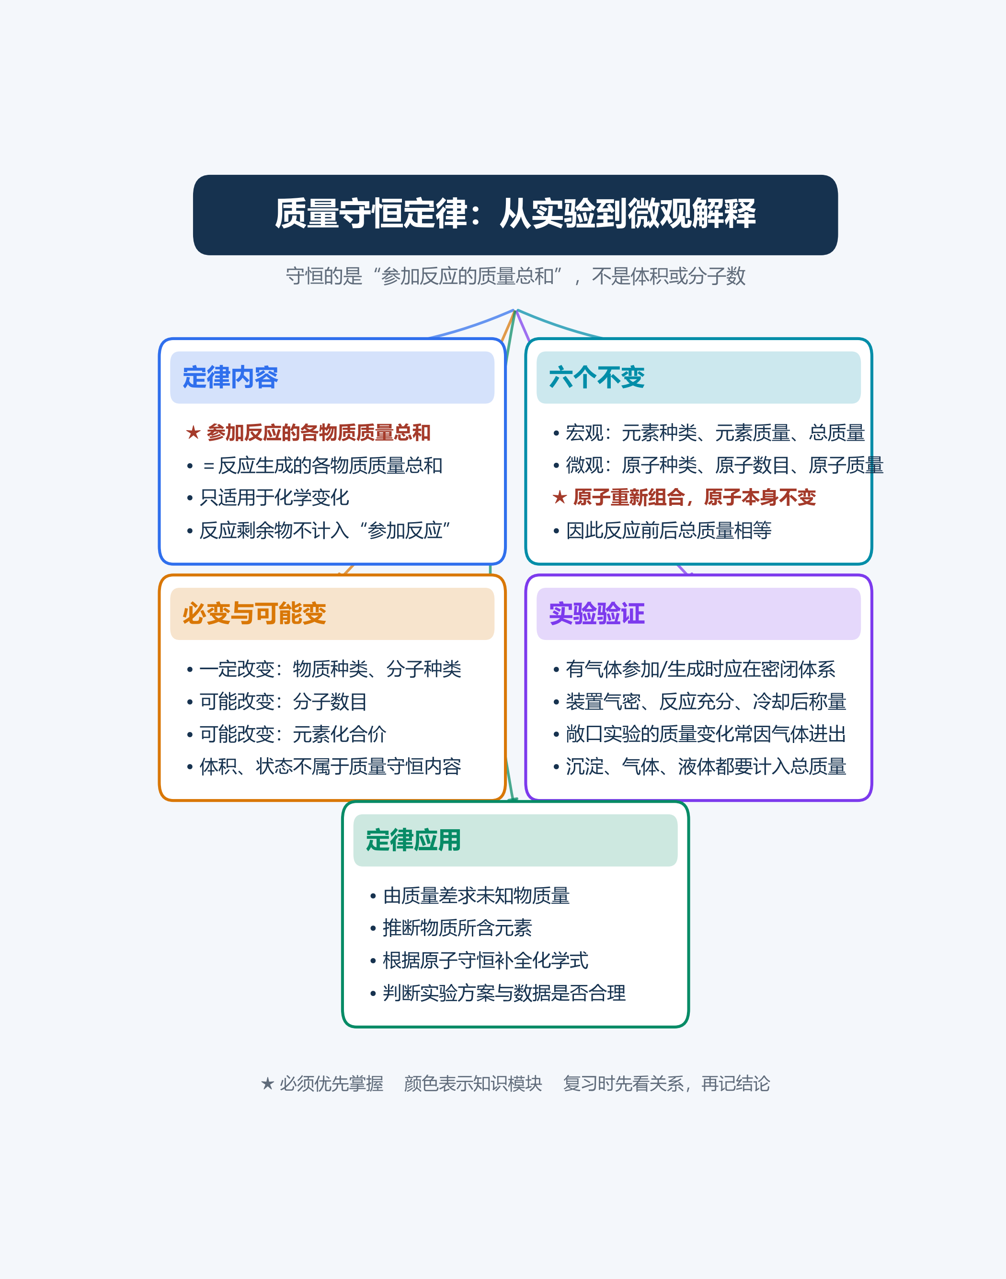

7. 化学方程式：意义、书写与配平
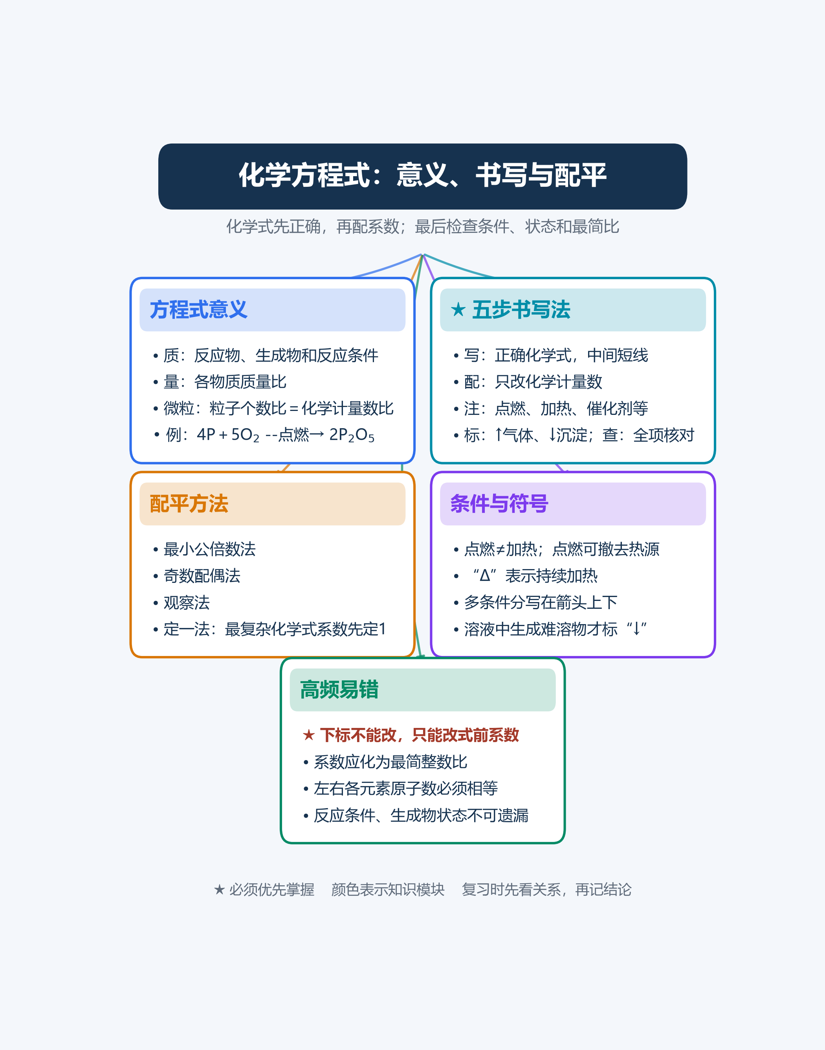

8. 二氧化碳①：性质、检验与用途
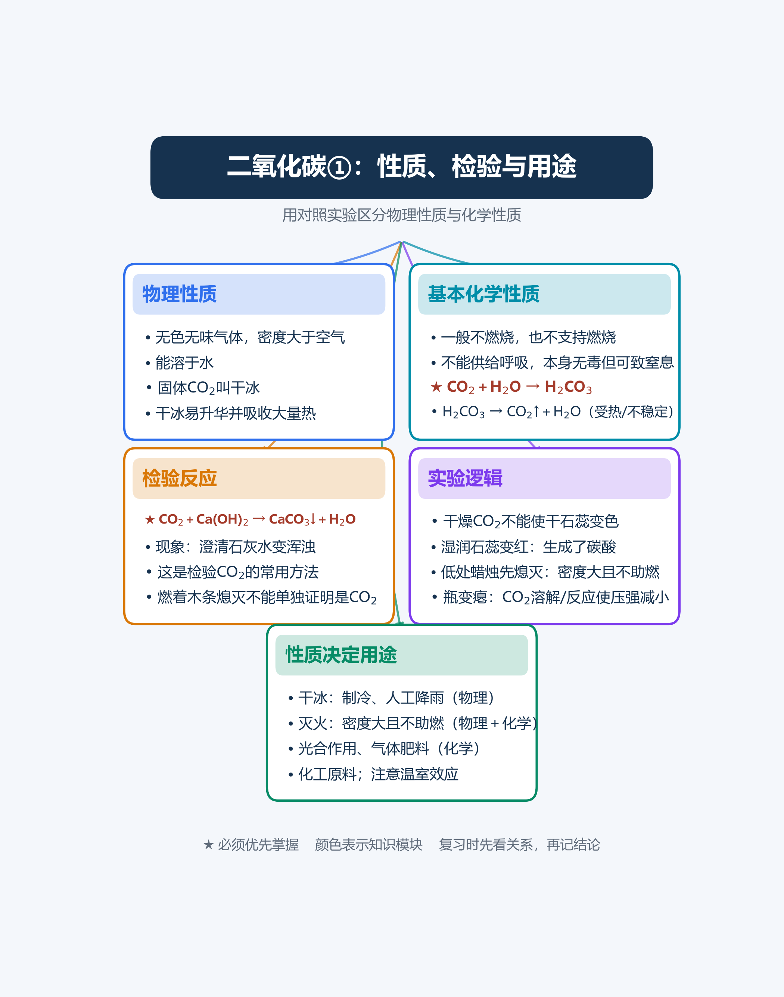

9. 二氧化碳②：制备与气体实验通法
